Праздник к 9 мая
«Пусть не будет войны никогда»
МКДОУ «Детский сад №1 п. Алексеевск»
Музыкальный руководитель: Кондратьева Лидия Рахибовна
Дети входят в зал под «Военный марш» Свиридова. Ст. дети садятся на места, под.гр. останавливаются полукругом у центральной стены.
Ведущий:
Много праздников мы отмечаем,
Все танцуем, играем, поем.
И красавицу осень встречаем,
И нарядную елочку ждем.
Есть праздник один самый главный,
И его нам приносит весна.
День Победы - торжественный, славный,
Отмечает его вся страна.
Ведущий: Дорогие ребята! Сегодня мы отмечаем замечательный праздник-День Победы нашего народа над фашисткой Германией в Великой Отечественной войне. Путь к победе был трудным и долгим. Вся наша огромная страна поднялась на борьбу с врагами. Каждый день эшелоны увозили бойцов на фронт.
«Звучит 1 куплет песни «Священная война» А. Александрова.
Мы с благодарностью вспоминаем наших воинов, защитников, отстоявших мир в жестокой битве. Всем нашим защитникам, сегодняшним ветеранам и тем, кого с нами нет, мы обязаны тем, что живем сейчас под мирным, чистым небом. Вечная им слава!
Дети (по очереди):
1.Я знаю от папы, я знаю от деда:
Девятого мая пришла к нам победа!
Победного дня весь народ ожидал,
Тот день самым радостным праздником стал!
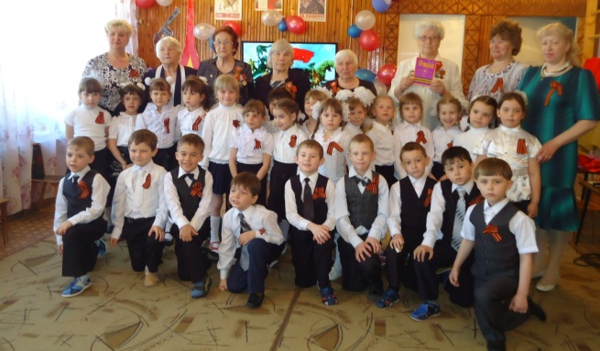
2. Отстоял народ Отчизну,
Шел отважно в грозный бой,
Не жалели люди жизни
Для Отчизны дорогой!
3.Принесли отцы и деды
Счастье людям всей земли.
Славим в светлый День Победы
Всех, кто в бой великий шли!
4.Когда приходит День Победы,
Цветут сады, цветут поля.
Когда приходит День Победы-
Весною дышит вся земля!
5.Когда приходит День Победы,
То раньше солнышко встает.
И, как одна семья большая,
Идет в колоннах наш народ!
6. Когда приходит День Победы,
Звучат и музыка, и смех,
И поздравленья принимая,
Мы поздравляем всех.
Дети выполняют перестроения с шарами под песню «День Победы».
Ведущий: Какое весеннее майское солнце!
Сегодня весенний победный парад.
Мы крикнем все вместе, пусть слышат повсюду…
Дети (хором): Да здравствует дружба российских ребят!
Ведущая: Да здравствует Родина наша большая!
Дети: Ура! Ура! Ура!
Да здравствует Армия наша родная!
Дети: Ура! Ура! Ура!
Да здравствует счастье народа!
Дети: Ура! Ура! Ура!
Да здравствует мир и свобода!
Дети: Ура! Ура! Ура!
Ведущая: Дню Победы!
Дети: Ура!
Ведущая: Разделить радость победы пришли в наш детский сад почетные гости. Давайте поприветствуем их. Наши гости не принимали участия в военных действиях, потому что были такими же детьми, как и вы сейчас, но они выросли в это тяжелое военное время и стали его очевидцами. От всего сердца мы поздравляем вас с 70-летием Победы и желаем здоровья, счастья и мирного неба.
Дети:
1.Благодарим, солдаты, вас
За жизнь, за детство, за весну,
За тишину, за мирный дом,
За мир, в котором мы живем.
2.Уже давно закончилась война,
Она несла лишь горести и беды.
Сегодня отмечает вся страна
Великий славный праздник-
День Победы!
Победа так была нам всем нужна,
Чтоб звонко птицы в вышине запели…
3. Чтобы могла смеяться детвора,
Цвели цветы и травы зеленели,
Как много жизней унесла война!
Об этом свято помнят ветераны
И в праздник одевают ордена,
Ведь День Победы—
Праздник самый главный!
Дети танцуют танец «Голуби и цветы».
Ведущая: Каждый год 9-го мая на главной площади нашей страны — Красной площади — проходит военный парад. Проезжает военная техника, проходят маршем нынешние солдаты и курсанты военных училищ, но самые главные на этом празднике—ветераны, люди, выжившие и победившие в той страшной войне. На их груди сияет множество орденов и медалей за их мужество и смелость, за героизм и отвагу. Ветераны надевают ордена и медали, встречаются у памятников погибшим, рассказывают о том, как воевали.
Дети смотрят презентацию «Парад Победы».
Ведущий: На войне сражались не только мужчины, но и женщины. Они были медсестрами, врачами, санитарками, разведчицами, связистками, трудились в тылу. Много солдат спасли от смерти нежные добрые руки.
Воспитатель:
Да разве об этом расскажешь-
В какие ты годы жила,
Какая безмерная тяжесть
На женские плечи легла.
Одной тебе волей-неволей,
А надо повсюду успеть,
Одна ты и дома и в поле,
Одной тебе плакать и петь.
Ты шла, затаив свое горе,
Суровым путем трудовым,
Ведь фронт, что от моря до моря,
Кормила ты хлебом своим!
Где силы вы взяли для ноши суровой?
Как выстоять в горе смогли?
Солдатские вдовы, солдатские вдовы,
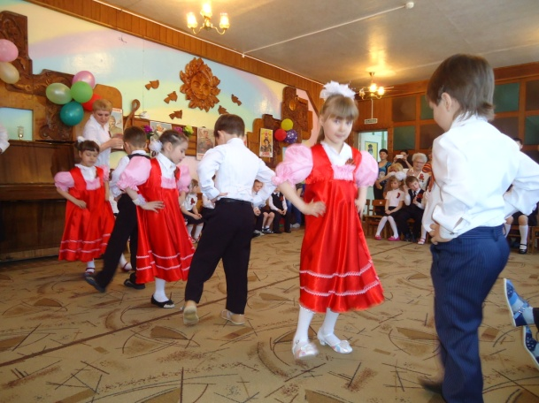
Поклон вам до самой земли! (поклон).
Девочка:
-Пушки грохочут, пули свистят.
Ранен осколком снаряда солдат.
Шепчет сестричка: «Давай, поддержу,
Рану твою я перевяжу!»
-Все позабыла: слабость и страх,
Вынесла с боя его на руках.
Сколько в ней было любви и тепла!
Многих сестричка от смерти спасла!
Танец с платками (девочки).
Ведущая (вполголоса):
Горит дрожащая свеча.
Не дунь на пламя сгоряча.
А ты, волшебный огонек,
О чем бы нам поведать мог?
Посмотрите, дети, на горящую свечу. Видите огонек пламени? Где вы еще могли смотреть на пламя и думать о чем-то таинственном, важном? (Дети отвечают).
Но есть огонь, который вызывает у людей особые чувства и особые воспоминания. Это огонь на могиле Неизвестного солдата. Много таких могил на нашей земле. В этих могилах останки солдат, погибших на поле битвы во время войны. У Кремлевской стены в Москве захоронен прах одного из таких солдат. Поэтому на надгробном камне написано: «Имя твое неизвестно. Подвиг твой бессмертен». В честь победы над фашизмом горит Вечный огонь, чтобы люди не забывали о подвигах наших героев.
1-й ребенок:
Приходят люди к Вечному огню.
Приходят, чтобы низко поклониться
Тем, кто погиб в жестокую войну,
Их подвигами Родина гордится.
Горит огонь и в дождь, и в снег, и в град,
Не заметут его метель и ветер.
2-ребенок:
Бессмертен подвиг доблестных солдат.
Бессмертен подвиг доблестных солдат.
Несут цветы и взрослые, и дети
Тем, кто стоял за Родину свою,
Чтоб не могла война вновь повториться.
Приходят люди к Вечному огню,
Приходят, чтобы низко поклониться
Дети исполняют песню « Вечный огонь», муз. А. Филлипенко, сл. Д. Чибисова.
Ведущий:
Запомним подвиг нашего народа,
Солдат, погибших в огненном бою.
С Победой принесли они свободу,
Спасая мир в жестокую войну.
Никто не забыт, ничто не забыто… Давайте сейчас, все присутствующие в этом зале, встанем и почтим минутой молчания память о всех героях, погибших за мир и счастье на Земле.
Минута молчания. На экране презентация о Вечном огне.
Ведущий: В День Победы все люди радовались, выходили на улицы, обнимались и целовались. Совершенно незнакомые, но такие родные и близкие друг другу, столько страшных дней пережившие вместе.
Что ж, скучать нам не годится,
Будем дальше веселиться!
А сейчас на сцене нашей
Мы для вас еще попляшем.
Дети исполняют танец «Солдатушки- ребятушки». (под. гр.).
Танец «Валенки».
Танец «Самба».
Ведущий: Я уверена, что когда вы подрастете, тоже станете защитниками нашей Родины. А сейчас расскажите нам, о чем же вы мечтаете?
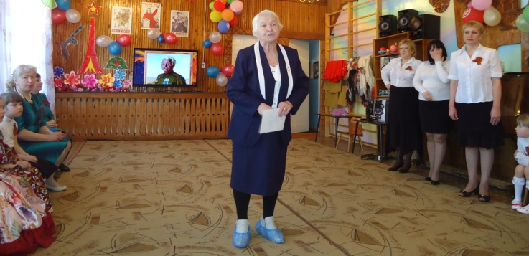
1. ребенок:
О чем мечтают дети?
У нас мечта одна:
Пусть будет на планете
Мир – добрый, как весна!
2.ребенок:
Мир – в каждом доме,
В каждой стране,
Мир – это май на планете,
Мир – это солнце на нашей земле,
Мир – нужен взрослым и детям.
Ведущий:
Мы хотим, чтоб птицы пели,
Чтоб весной ручьи звенели,
Чтобы солнце землю грело,
Чтоб березка зеленела!
Чтоб у всех мечты сбывались.
Чтобы все вокруг смеялись,
Чтобы детям снились сны,
Чтобы не было войны!
В честь Дня Победы вечером во всех городах нашей огромной страны дают салют. И в нашем поселке состоится торжественный митинг и будет салют, в память о погибших земляках, их имена высечены на памятнике. Многие из вас пойдут к памятнику со своими родителями. Дорогие ребята, на память о нашем празднике мы дарим вам Георгиевские ленточки, как символ победы над врагом. А нашим почетным гостям дети подарят памятные открытки.
Презентация «Салют на Красной площади». Дети дарят открытки гостям.

